学 号：

应用软件开发实训D

题 目
学 院
专 业
班 级
姓 名
指导教师

 | 年 |  | 月 |  | 日

课程设计任务书

学生姓名： 专业班级：________________
指导教师： 工作单位：计算机学院___

题 目: _____________________________________________

实训目的：
通过项目教学的方式，使学生能够了解到实际开发过程中项目开发的流程，具有一定的团队合作精神，对所学的知识进行一个系统的整合。

实训内容及要求:
2016级武汉理工大学计算机科学与技术学院软件工程专业（卓越工程师）岗位能力培养训练选用综合锻炼阶段标准实施。
岗位技能锻炼阶段，主要锻炼学员的开发技术和开发框架，了解软件工程理论，并能简易使用来管理项目，体验项目管理过程；
训练标准对岗位能力的培养：
训练要素：a、小程序开发；b、系统分析与设计的能力；c、技术文档撰写能力；d、接口编程；
训练目标：a、学员具备应聘软件开发工程师的技术能力；b、积累代码工程量和项目文档的撰写；e、能根据需要完成模块分析与设计；f、体验应用软件和移动应用的异同；

本阶段实训主要针对已有初步敏捷模式项目经验的学员，带领大家按照完整的敏捷项目过程进行，培训目标是打造合格的开发工程师。项目经理会安排学员以4-6人的小组为单位，并在组内划分角色。每个学员担任1个或多个角色，并在项目过程中分别体会不同角色的岗位职责，以及角色内的沟通、协作、管理和制约。
学员通过完成本轮实训，对敏捷开发模式有了更深的认识，能按要求做好沟通、协调、监督、汇报等工作，基本具备一个合格程序员的项目素养。

要求：
- 建立软件设计模型（含软件体系结构设计、数据设计和模块设计等），编写软件设计文档；
- 利用软件开发工具实现系统，设计测试用例并测试系统，编写测试文档；
- 课程设计工作的分析与总结，撰写课程设计说明书，给出不少于5篇参考文献。

时间安排：
1.第19周周一(6月24日)：指导老师下达课程设计任务，请企业工程师来学校进行实训动员，介绍项目需求及实训内容及要求。
2.第19周周二～四(6月25日～6月27):根据企业工程师提供的资源，学生自主收集、学习并消化资料，完成与项目开发相关的技术学习任务。
3.第19周周五(6月28日): 学生确定课程设计选题与分组等相关事宜。在企业工程师的指导下，分组进行环境搭建、数据库设计和功能模块的实现。完成课程设计答辩及课程设计报告的撰写。

指导教师签名： 年 月 日
系主任（或责任教师）签名： 年 月 日

1 项目概述

1.1 项目背景
项目简介

1.2 开发与运行环境
项目开发或运行环境

2 系统设计

2.1 概要设计
用例或功能图（图与标注全部居中，注意截图不能有边框，标注最后的“图”字不要掉了）
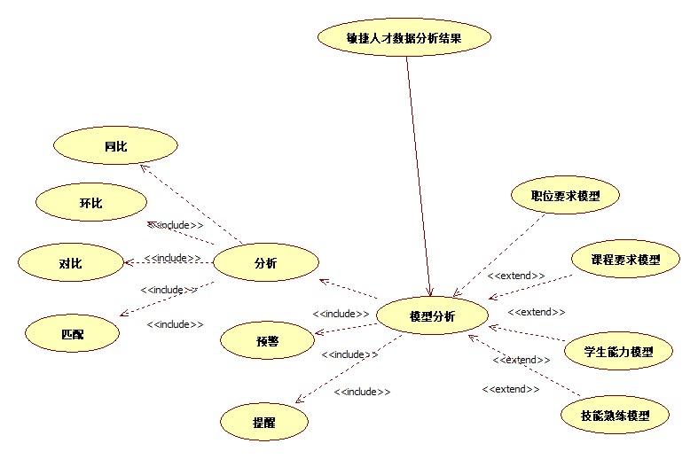
图2-1 XXX用例图

2.2 数据结构/数据库设计
数据存储（文件/结构/数据库）（表与标注全部居中，注意表的外左右边框不能有，标注最后的“表”字不要掉了）
表2-1 数据字典表

2.3 敏捷任务看板/燃尽图
看板或燃尽图
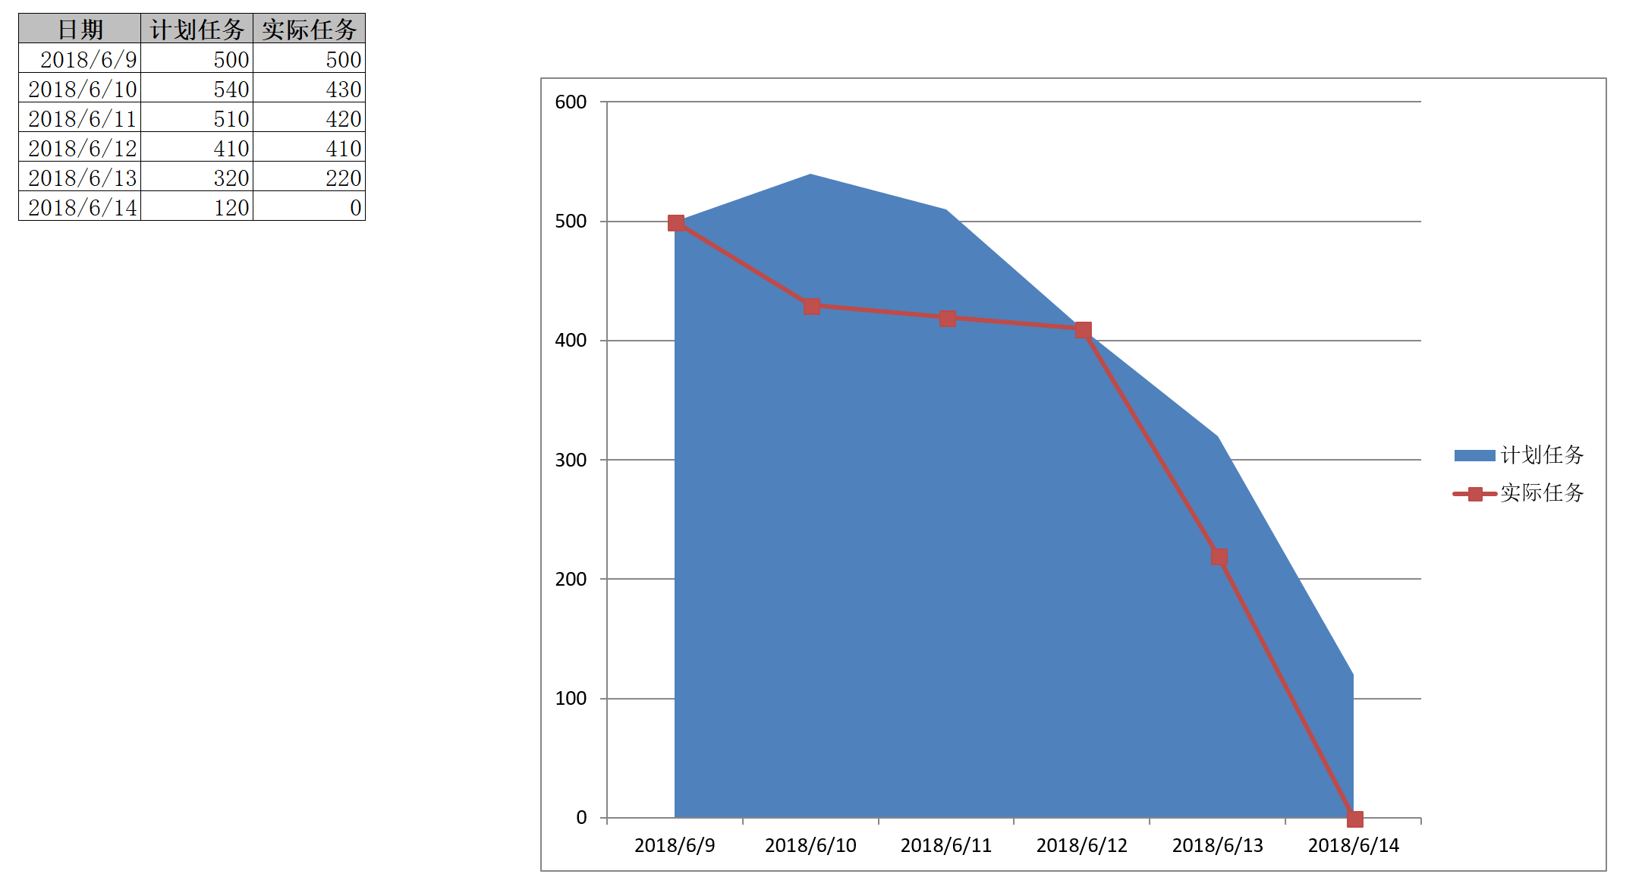
图2-2 燃尽图

3 项目成果

类似用户手册的截图+操作说明（参考原平台实施用户手册处理方式）

4 源代码

附加源代码

参考文献:
[1] 夏道行，吴卓人，严绍宗，等.实变函数论与泛函分析[M].北京:人民教育出版社,1978. 88-90.
[2] Zhang S N. Boundedness of finite delay difference system [J]. Ann of Diff Eqs, 1993,9(1):107-115.

排版格式要求（文档编写完后，此格式要求内容需删除）
正文部分，请用小4号宋体排版（除了标题、图、表之外）。
（空一行）
1 这是一级标题（4号黑体）
（空一行）
一级标题左顶格，上下各空一行。所有标题序号请用阿拉伯数字，标题序号与标题之间空2个字节（即2个空格位）以下遇到一级标题时，请参照此处的标注执行，不再重复。
引用标注
1.1 这是二级标题（小4号黑体）
二级标题请用，左顶格，标题序号与标题之间空2个字节^{[1]}。以下遇到二级标题时，请参照此处的标注执行，不再重复。
    - 这是三级标题 (小4号宋体)
三级标题左顶格，标题序号与标题之间空2个字节，以下遇到三级标题时，请参照此处的标注执行，不再重复。
1.2 这是二级标题
以下遇到二级标题时，请参照此处的标注执行，不再重复。
（空一行）
2 图表的要求
（空一行）
2.1 插图
插图中的文字一律用5号宋体，图的标注如“图2-1 混沌电路图”用5号黑体，居中排，其中“图2-1”为图序，“混沌电路图”为图题，图序与图题之间空2个字节。

此为图的下级小标题，排为小5号宋体

(1) (2)
图2-1 混沌电路图
2.2 表格
表格使用三线表，表中的文字一律用5号宋体，表的标注如“表2.1 各年设计实验表”用5号黑体，居中，其中“表2.1”为表序，“各年设计实验表”为表题，表序与表题之间空2个字节。
表2.1 各年设计实验表
实验数
（空一行）
3 数学符号的要求

数学上的“定理、性质、引理、推论、定义、注、证明、例”等用小4号黑体，缩入4个字节，后空2个字节。定理的内容用小4号宋体，如：
定理1假设下面的条件成立，则……。
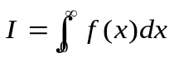（3.1）
（空一行）
4 参考文献的要求
（空一行）
“参考文献”用小4号黑体，左顶格，上空2行。参考文献的内容请用5号宋体，序号用[1]表示，内容与序号空2个字节。具体的排列次序和样式请参照下面的例子。
（空二行）

参考文献:
[1] 夏道行，吴卓人，严绍宗，等.实变函数论与泛函分析[M].北京:人民教育出版社,1978. 88-90.
[2] Zhang S N. Boundedness of finite delay difference system [J]. Ann of Diff Eqs, 1993,9(1):107-115.
[3] 时宝,王志成,黄立宏.有限时滞差分系统的的渐近稳定性[C]//全国第五次常微分方程稳定性会议论文集.大连:大连海事大学出版社,1996:30-33.

